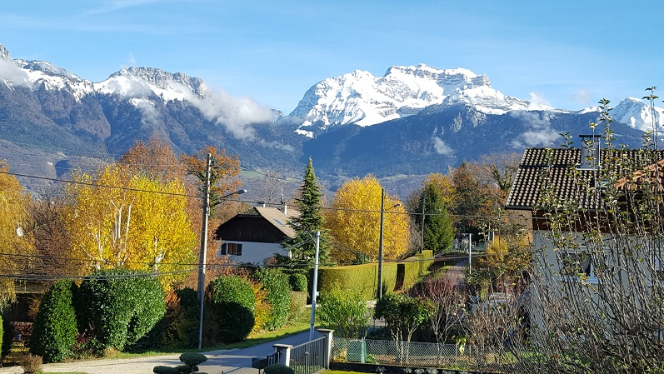

Beauté savoyarde.

La région savoyarde recèle des trésors divins,

La nature montagnarde s'habille de tons satin.

Les Alpes s'imprègnent de nuances grisâtres bleutées

Que le relief rocheux abîmé teinte de clairs et foncés.

De ci, de là, des vapeurs légères et blanches s'insinuent,

Elles ondoient entre les sommets pour la douceur de la vue.

Les cimes rocheuses se sont parées de la neige immaculée

Par des coloris lumineux splendides dans le ciel azuré.

Le soleil y ajoute sa clarté pour nous émerveiller,

Il fait resplendir ce fabuleux décor automnal sublimé.

Plus près, la végétation revêt ses ors et cramoisis

Mélangés au vert persistant des haies et conifères si jolis.

Tout cela contraste avec le lointain grisé velouté,

Une vision idyllique s'offre à notre regard médusé.

Le cœur s'emplit d'un bonheur exquis qui nous étreint,

L'envie d'évasion dans ce paradis visuel nous enveloppe soudain.

Marie Laborde

